AIM: Identifying clothes
Actividad 1: Lee los siguientes textos y descubre quienes son las personas. Escribe sus nombres. (10 puntos)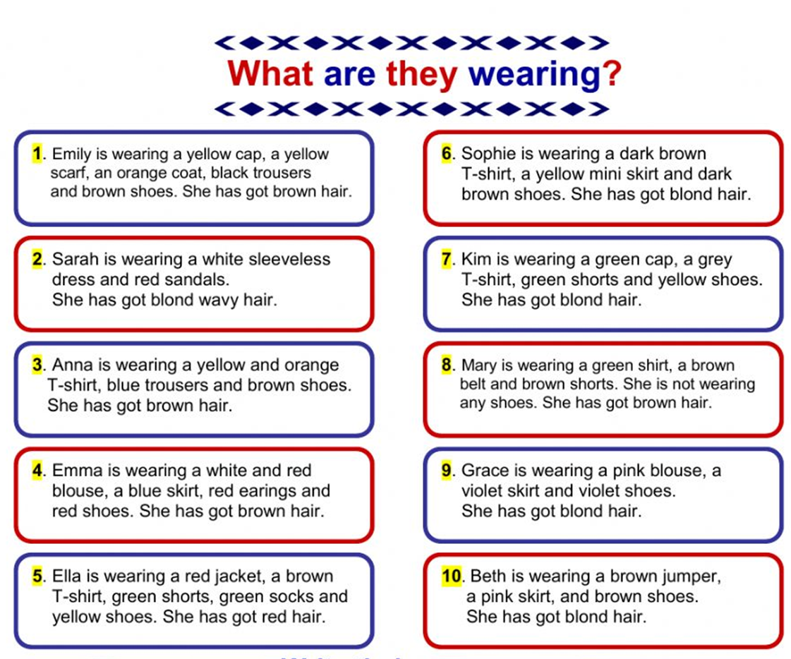

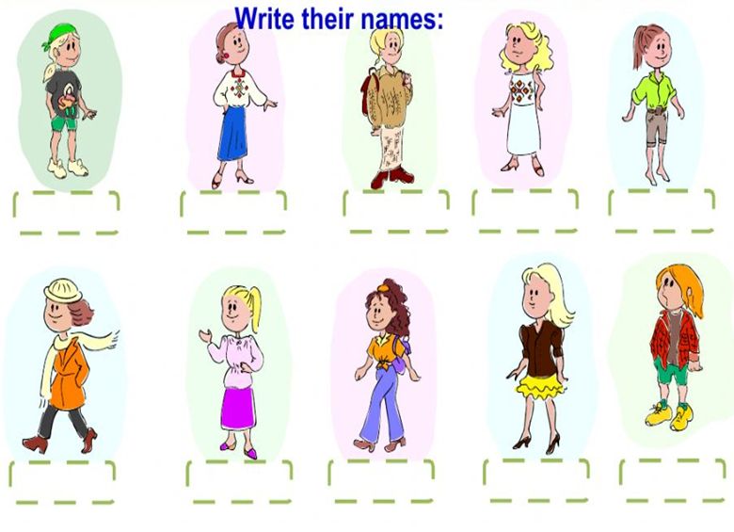

Actividad 2: Elige la alternativa correcta de cada dibujo de acuerdo al dibujo (7 puntos)

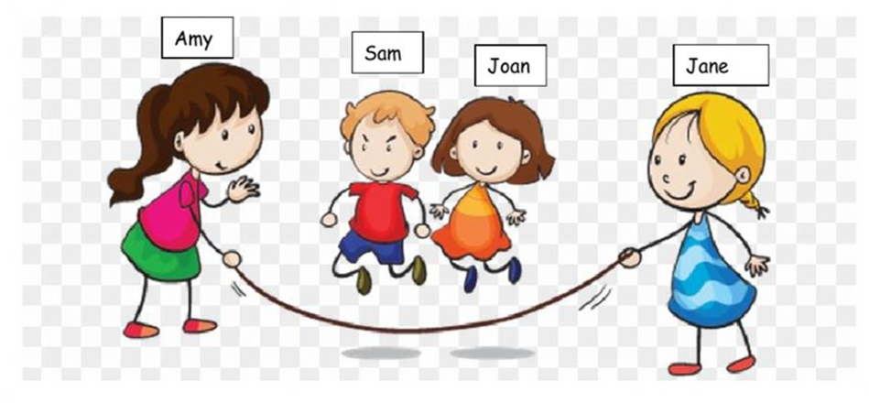

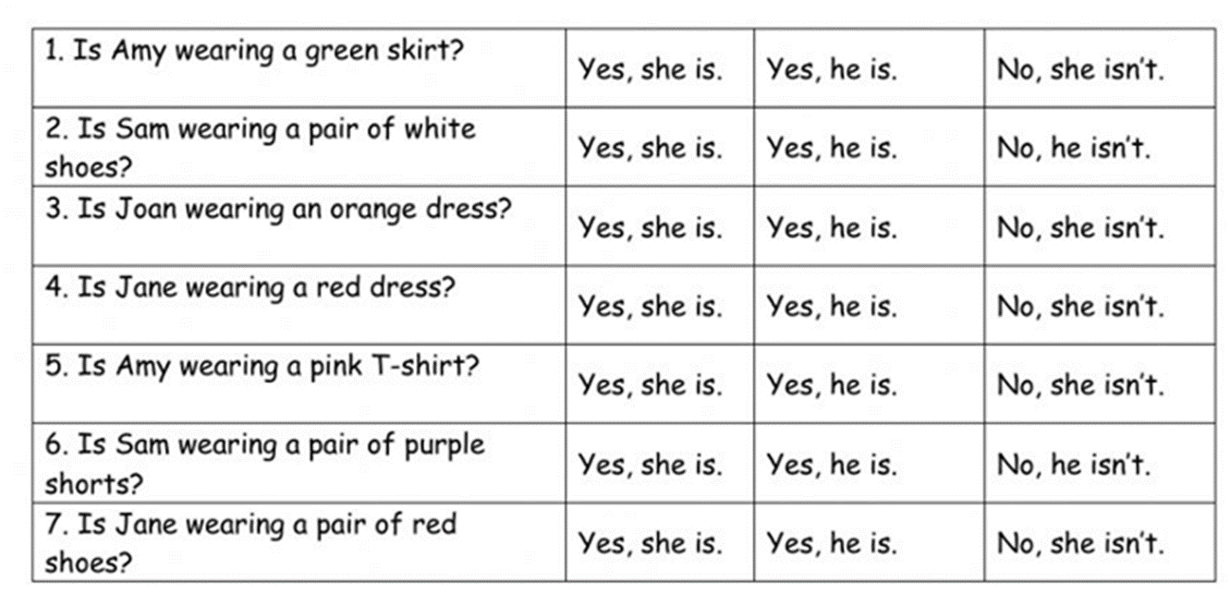

Enviar actividades a:
rosamaria.lcu@gmail.com

